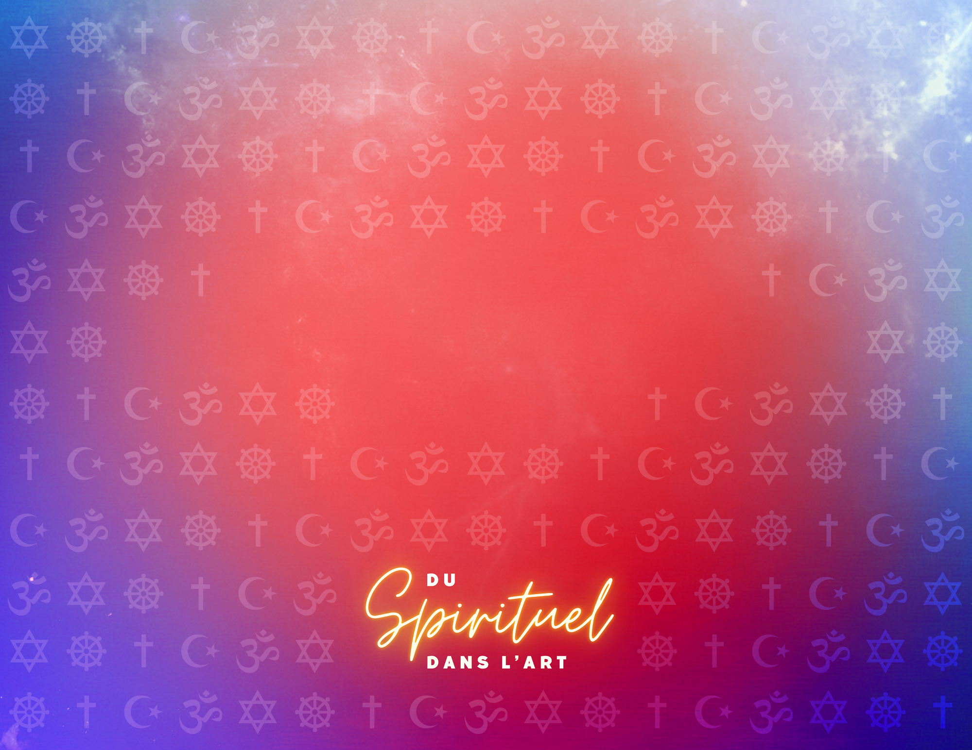
Fondateur : Jésus

LES CINQ GRANDES RELIGIONS DU MONDE
Le christianisme
Symbole
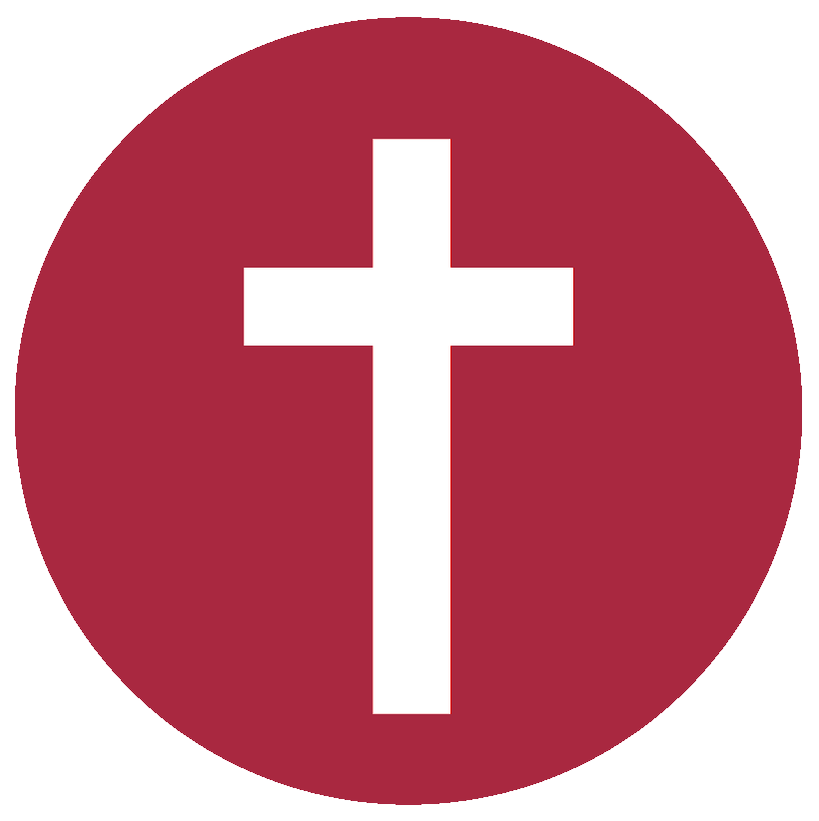

La croix de Jésus est un symbole
fort du christianisme commémorant
sa mort pour le salut du monde.

Pour comprendre Jésus, Yeshoua de l’hébreu qui veut dire « Dieu sauve », il faut reconnaître deux types de données à son sujet.

Fondateur et fondements
Premièrement, il fut un personnage historique qui a vécu en Palestine, aujourd’hui Israël, suivant la tradition juive même s’il
la contestera vivement en commençant par l’annonce de la venue du Royaume de Dieu. Pour certains, il est un révolutionnaire et pour d’autres, un sage qui ose questionner la loi et prêcher la Bonne Nouvelle de paix, de réconciliation, de fraternité
et de bonheur. Les Juifs de cette époque vivent dans l’attente d’un Messie qui viendra rétablir l’Alliance avec Dieu et chasser les conquérants. Ils voient Jésus comme une menace à l’ordre déjà établi. Voilà pourquoi par un complot politico-religieux
du sanhédrin, tribunal suprême de la nation juive et du dirigeant romain de la région, Ponce Pilate, Jésus est condamné
à mort et crucifié.
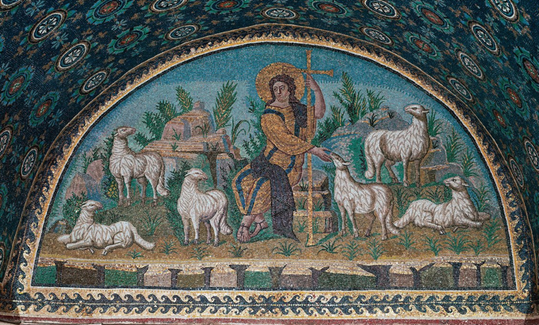
Deuxièmement, existe des données de foi au sujet de Jésus, des croyances
qui selon les chrétiens affirment son origine divine, ses miracles, sa résurrection, ainsi que le salut qu’il apporte à l’humanité. Jésus est donc le fondement sans être le fondateur du christianisme qui se fera organiser en religion peu à peu,
par les chrétiens durant les temps suivant la résurrection.

Bon pasteur. Mosaïque de la lunette au-dessus de la porte d'entrée du mausolée
de Galla Placidia, vers 425 (mosaïque)

Développement du christianisme
Source : https://www.alamy.com/bari-italy-march-8-2019-detail-of-religious-sculptures-carved-in-medieval-stone-in-the-castle-of-bari-image243341830.html
Après la mort de Jésus, ses disciples vivent en communautés le plus souvent isolées de la société juive qui les considère
une secte subversive.
Ce n’est qu’en 315, lorsque l’empereur Constantin en fait la religion de l’État, de tout l’empire romain que les persécutions cessent.
En 1054, une première rupture, le grand schisme d’Orient a lieu ayant pour causes des divergences culturelles,
politiques et religieuses.

L’Église chrétienne est maintenant séparée en deux, l’Église catholique romaine ayant comme chef religieux,
le pape qui siège à Rome et l’Église orthodoxe sous le patriarche de Constantinople, aujourd’hui la ville d’Istanbul en Turquie.

Au XVIème siècle, la seconde grande fracture, la Réforme arrivera à l’Église d’Occident dans un monde européen en plein bouleversement : le mouvement de la Renaissance, l’invention de l’imprimerie, des découvertes géographiques, la disparition du système féodal, une nouvelle attitude envers l’éducation, un éloignement de l’enseignement théologique et un éveil
au potentiel de la raison humaine. En plus, existent depuis longtemps des abus criants au sein de l’Église de Rome :
les inconduites des élites religieuses devenues riches, l’inculture religieuse du clergé, des pratiques douteuses comme
le trafic des privilèges religieux. Martin Luther, un moine allemand déclare alors en 95 thèses les réformes nécessaires. D’autres réformateurs, des protestants donc les Églises protestantes prendront la parole et ajouteront des nuances
au message central de Luther : Jean Calvin, Ulrich Zwingli, John Knox et d’autres.

Entre-temps, l’éloignement graduel qui s’opérait entre le monde chrétien européen et les Anglais d’Angleterre arrive à son apogée. Le roi Henri VIII, se voyant refuser par le pape le droit de divorcer, se fait proclamer chef de l’Église d’Angleterre, l’Église anglicane.

Il y aura désormais quatre familles chrétiennes : les catholiques romains, les orthodoxes, les protestants et les anglicans.
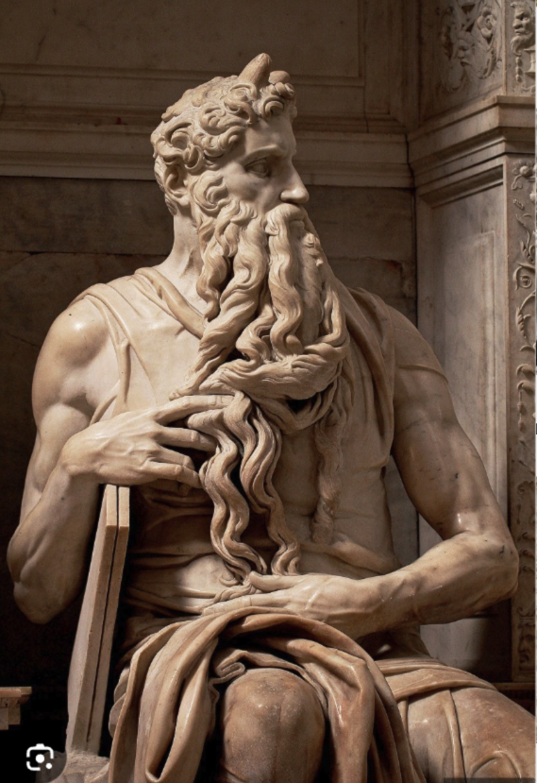
Les croyances
La profession de foi des chrétiens, le Crédo.
Je crois en Dieu.
Je crois en Jésus-Christ son fils unique qui est mort pour la rémission des péchés et le troisième jour est ressuscité.
Je crois en l’Esprit-Saint.
La Trinité consiste en Dieu-Père, Jésus-Fils et Esprit-Saint en un seul Dieu.

L’engagement des chrétiens
Les chrétiens reconnaissent que le judaïsme est le berceau du christianisme. Le Dieu de l’alliance, Yahweh de l’Ancien Testament devient avec Jésus Abba, en hébreu, qui veut dire ‘Père’ mettant ainsi l’être humain en relation intime avec Dieu.
Les dix commandements révélés par Dieu à Moïse se résument en Jésus par le commandement de l’Amour : « tu aimeras ton Dieu de tout ton cœur, de toute ton âme et tu aimeras ton prochain comme toi-même pour l’amour de Dieu ».

Source : https://sellmostmk.pics/product_details/8703858.html
Illustration fantaisiste des tablettes de pierre, données à Moïse et sur lesquelles étaient inscrites les lois par la main de Dieu.

L’enseignement de Jésus

La prière, le Pater ou Notre-Père est la seule prière donnée par Jésus lui-même à ses disciples, qui adresse à Dieu, le Père bienveillant de l’humanité des demandes spécifiques pour que l’amour de Dieu et du prochain se réalise ici-bas et pour l’éternité.

Les paraboles sont de courtes histoires allégoriques, symboliques et de caractère familier utilisées par Jésus dans son enseignement.

Les Béatitudes et le Discours sur la montagne sont une façon d’être, une conversion du cœur et un programme de vie pour la chrétienne et le chrétien.

L’enseignement de l’Église

La réflexion approfondie de l’enseignement de Jésus à travers les temps.

Les rites
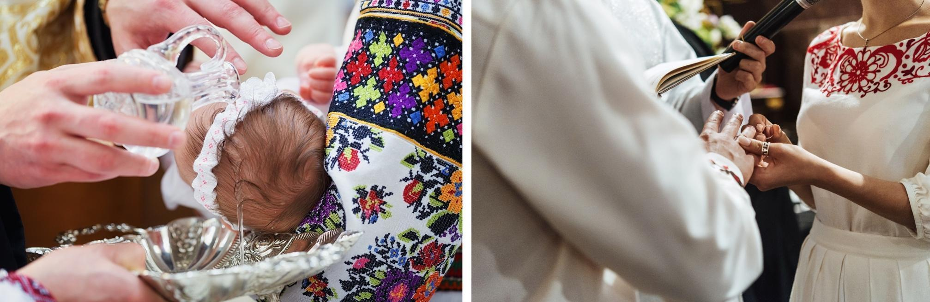
Rites de la vie
Les sacrements, institués par le Christ sont
des signes visibles du don gratuit de la grâce
de Dieu, engageant la croyante et le croyant
à vivre en communion avec Dieu et à participer dans la mission de l’Église, le peuple de Dieu.
Le nombre et les rituels des sacrements dépendent des différentes familles chrétiennes.

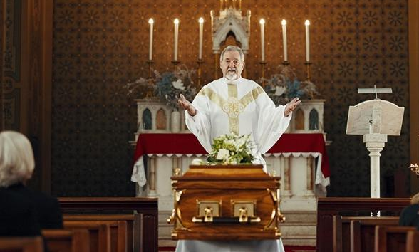

Rites de la mort
Les actions, prières, rencontres ou célébrations, disposition de la dépouille mortelle sont faîtes selon la culture ou la tradition, dans le plus grand respect du cadavre
et des vœux de la défunte ou du défunt.
Les fêtes religieuses

Ce sont des célébrations ou commémorations des événements marquants de la vie de Jésus, de sa naissance jusqu’à sa mort, sa résurrection et son ascension, ensuite la Pentecôte lorsque les apôtres reçurent le don de l’Esprit Saint pour continuer à répandre la Bonne Nouvelle de Jésus.
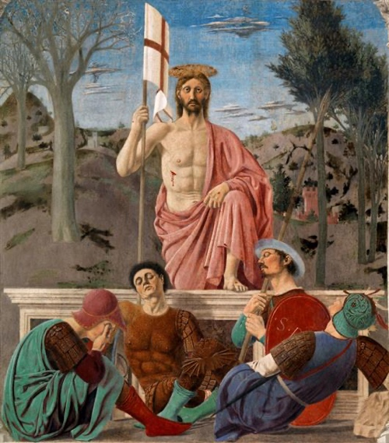
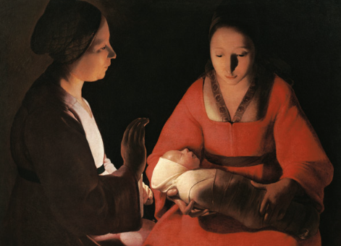

(Georges de La Tour - la fête de la nativité - Noël)
Source : https://www.repro-tableaux.com/a/georges-de-la-tour/la-naitivte.html

(Piero della Francesca - La résurrection - Pâques)
Source : https://www.wikiart.org/fr/piero-della-francesca/la-resurrection-1460

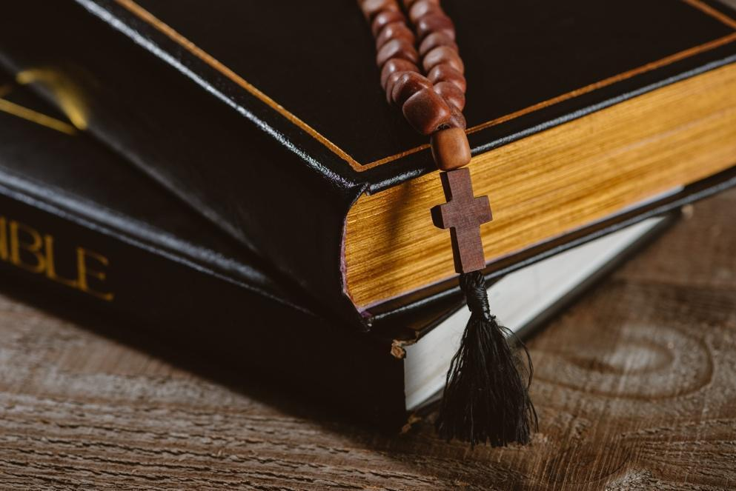
Les textes sacrés
La Bible est la révélation de Dieu pour les chrétiennes et les chrétiens, le contenu essentiel des vérités de foi et la Parole de Dieu encore vivante aujourd’hui.
La Bible écrite par plusieurs êtres humains inspirés de Dieu couvre une période de près
de 2000 ans. Elle est un recueil de livres, divisé en deux parties : l’Ancien Testament, l’ancienne alliance et le Nouveau Testament, la nouvelle alliance. La Bible raconte la création du monde, l’histoire du peuple hébreu, depuis Abraham jusqu’à Jésus, sa vie, sa mort
et sa résurrection, son enseignement et le tout début du christianisme.

Le lieu de culte
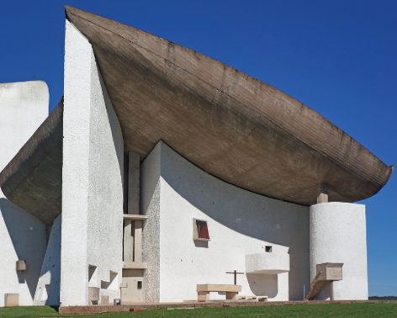
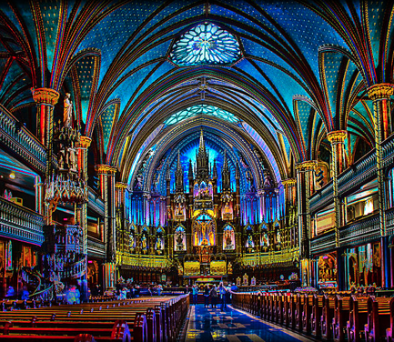
Les catholiques et les orthodoxes appellent leur lieu de culte,
église ou cathédrale et basilique, tandis que les dénominations
protestantes utilisent le mot temple et parfois église.

(Le Corbusier, Chapelle Notre-Dame du Haut)
Source : https://fr.wikipedia.org/wiki/Chapelle_Notre-Dame_du_Haut
(Basilique Notre-Dame de Montréal)
Source : https://fr.wikipedia.org/wiki/Fichier:Basilique_Notre-Dame_de_Montr%C3%A9al_-_Notre-Dame_
of_Montreal_Basilica._%28_Montreal-_Quebec-Canada%29.jpg

Charbonneau, N-A., Deraspe, S., La tradition chrétienne. Les Éditions La Pensée, Québec, 2002, Collection Labyrinthes sous la direction de Jean-Marie Debunne.
Quinlan, D., Les religions du monde : Perspective canadienne. Chenelière, Québec, 2002

